11. Servicios
11.1 Vista Principal.
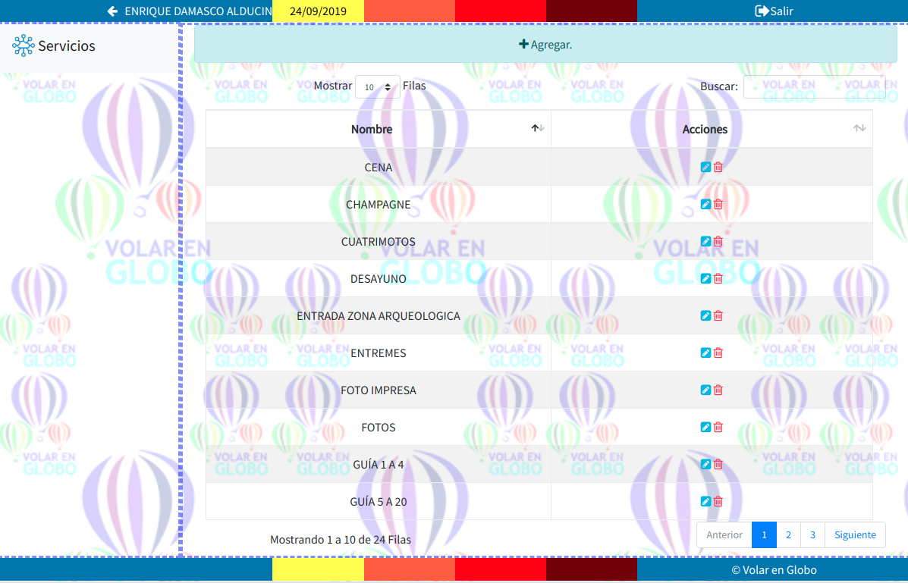
La vista principal, mostrará un botón para “Agregar”, seguido por una tabla con los servicios registrados con anterioridad, así cada servicio contará con un botón para editar y uno mas para eliminar.
NOTA: Los botones dependerán de los permisos asignados por el administrador.

11.2 Agregar.
Con este botón podemos añadir un nuevo servicio, el cual se mostrará en la pantalla de reservas al momento de querer cotizar un nuevo vuelo.
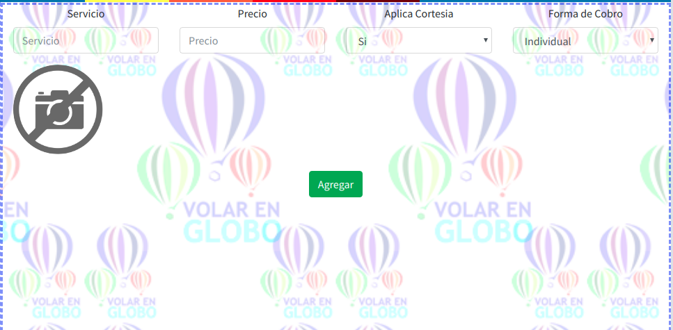

Para añadir el servicio, nos pedirá llenar unos campos como el nombre del servicio, su precio, si aplica cortesía (En caso de que esté servicio no pueda aplicar cortesía solo es cuestión de elegir “No”), la forma de cobro ( ya sea individual o en conjunto) y una imagen representativa del servicio (debe de tener un limite de 1 Mb de tamaño).

11.3 Editar

El botón de editar, sirve para cuando se deseé modifcar algun dato del servicio seleccionado, esta ventana cargará similar a la de “Agregar”, pero en esta ocasión con datos rellenados desde un inicio.

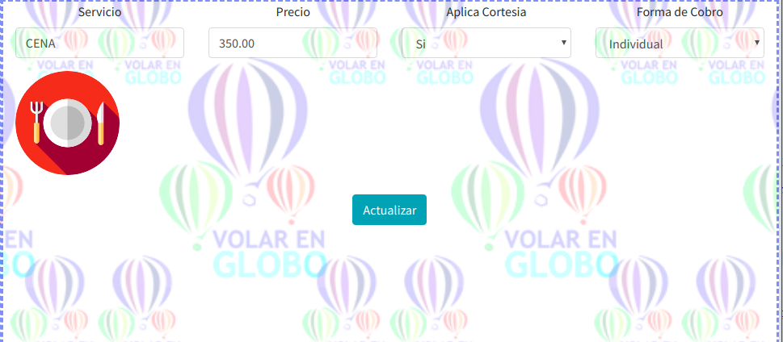
11.4 Eliminar.
La opción de eliminar, no servirá para dar de baja un servicio que la empresa decida ya no ofrecer. Al dar clic en este botón nos abrirá un mensaje para confirmar la acción.
